ชื่อระบบประมวลผลภาพทางทันตกรรมสามมิติ สำหรับวิเคราะห์ตำแหน่ง และวางแผนการฝังรากฟันเทียมด้วยปัญญาประดิษฐ์

AI-Powered 3D Dental Imaging System for Implant Positioning and Placement Planning

ภาณุวัฒน์ วชิรพงศ์ , ศุภการ สมถวิล
นาย วชิรวิทย์ เอี่ยมวิลัย , สุวรรณา สมถวิล
¹โรงเรียนวิทยาศาสตร์จุฬาภรณราชวิทยาลัย ลพบุรี เลขที่ 216 หมู่ 1 ตำบลห้วยโป่ง อำเภอโคกสำโรง จังหวัดลพบุรี รหัสไปรษณีย์ 15120
supakarnsomthawin@gmail.com, pwchirapong@gmail.com

บทคัดย่อ
ScanToSmile เป็นโครงงานพัฒนาเว็บแอปพลิเคชันต้นแบบสำหรับสนับสนุนการวางแผนรากฟันเทียมในคลินิกทันตกรรม ระบบรับข้อมูลสแกน CBCT ในรูปแบบ DICOM แล้วประมวลผลด้วย medical imaging pipeline เพื่อประเมิน bone height, bone thickness และ bone quality จากนั้นสร้างคำแนะนำตำแหน่ง implant พร้อมออกรายงาน PDF และแพ็กเกจ STSM ที่เข้ารหัสดิจิทัล ระบบพัฒนาด้วย Flask บน Python ใช้สถาปัตยกรรม 4 ชั้น Presentation → API → Processing → Data เพื่อให้แต่ละส่วนทำงานอิสระจากกัน แก้ไขและขยายได้ง่าย ฝั่ง frontend ใช้ HTML + Vanilla JavaScript + Tailwind CSS ส่วนการจัดเก็บข้อมูลใช้ไฟล์ JSON เหมาะสำหรับระดับ prototype โครงงานนี้แสดงให้เห็นความเป็นไปได้ในการนำ medical imaging และ AI-assisted planning มาใช้งานจริงในคลินิก โดยมีแนวทางพัฒนาต่อในอนาคต เช่น การใช้ AI segmentation model, ฐานข้อมูลจริง และการรองรับ multi-clinic deployment
คำสำคัญ: การวางแผนรากฟันเทียม, ภาพถ่ายรังสี CBCT, ไฟล์ DICOM, ปัญญาประดิษฐ์ช่วยวางแผน (AI-assisted Planning), เว็บแอปพลิเคชัน

- บทนำ

ปัจจุบันการฝังรากฟันเทียมเป็นหัตถการทางทันตกรรมที่ต้องอาศัยความแม่นยำสูง โดยเฉพาะขั้นตอนการวางแผนการรักษาที่จำเป็นต้องวิเคราะห์โครงสร้างทางกายวิภาคที่สำคัญ เช่น กระดูกขากรรไกร โพรงไซนัสแม็กซิลลารี และเส้นประสาท เพื่อป้องกันความผิดพลาดและเพิ่มความปลอดภัยให้กับผู้ป่วย อย่างไรก็ตาม กระบวนการวิเคราะห์แบบดั้งเดิมยังมีข้อจำกัด เนื่องจากต้องส่งภาพ CBCT ไปยังห้องปฏิบัติการภายนอก ทำให้มีค่าใช้จ่ายสูง

ใช้เวลารอผลนาน และส่งผลให้การรักษาล่าช้า อีกทั้งการวิเคราะห์จากภาพ OPG เพียงอย่างเดียวอาจมีข้อจำกัดด้านความแม่นยำ
จากความก้าวหน้าของเทคโนโลยี ปัญญาประดิษฐ์ (Artificial Intelligence: AI) โดยเฉพาะด้าน Deep Learning และ Medical Image Processing ทำให้สามารถนำ AI มาช่วยวิเคราะห์ภาพทางการแพทย์ได้อย่างมีประสิทธิภาพ โดยสถาปัตยกรรม U-Net ซึ่งเหมาะสำหรับงานแบ่งส่วนภาพ (Image Segmentation) สามารถช่วยจำแนกโครงสร้างทางกายวิภาคจากภาพ CBCT ได้อย่างรวดเร็วและแม่นยำ ลดเวลาในการวิเคราะห์เมื่อเทียบกับการทำด้วยมนุษย์ และเพิ่มความแม่นยำในการวางแผนการรักษา
ดังนั้นจึงเกิดการพัฒนาโครงการ “ScanToSmile: ซอฟต์แวร์อัจฉริยะตรวจสอบคุณภาพด้วย Deep Learning สำหรับวิเคราะห์โครงสร้างขากรรไกรและกำหนดตำแหน่งรากฟันเทียมอย่างแม่นยำด้วยปัญญาประดิษฐ์” เพื่อสร้างระบบช่วยวางแผนการฝังรากฟันเทียมแบบอัตโนมัติ โดยพัฒนาเว็บไซต์ที่สามารถวิเคราะห์ภาพ CBCT และช่วยประเมินตำแหน่งที่เหมาะสมสำหรับการฝังรากฟันเทียมได้อย่างรวดเร็ว แม่นยำ และมีประสิทธิภาพ ระบบดังกล่าวมีเป้าหมายเพื่อลดต้นทุน ลดระยะเวลาการรอผลวิเคราะห์ และเพิ่มความสะดวกให้กับทันตแพทย์และผู้ป่วย ซึ่งสามารถนำไปประยุกต์ใช้เพื่อยกระดับมาตรฐานการรักษาทางทันตกรรมในอนาคตได้
- วิธีการดำเนินการ

2.1 กลุ่มประชากรและกลุ่มตัวอย่าง
ประชากร (Population)
ประชากรที่ใช้ในการศึกษานี้ คือ ผู้ป่วยที่เข้ารับการรักษาทางทันตกรรมเพื่อฟื้นฟูความสวยงามของรอยยิ้ม โดยใช้เทคโนโลยี Scan to Smile ในคลินิกทันตกรรม ซึ่งประกอบด้วยผู้ป่วยที่มีความต้องการปรับปรุงรูปร่าง สี และการเรียงตัวของฟัน โดยประชากรมีช่วงอายุระหว่าง 20–60 ปี ทั้งเพศชายและเพศหญิง

กลุ่มตัวอย่าง (Sample)
กลุ่มตัวอย่างที่ใช้ในการศึกษานี้ คือ ผู้ป่วยจำนวน 10 คน ที่เข้ารับการรักษาโดยใช้เทคโนโลยี Scan to Smile ในคลินิกทันตกรรมที่กำหนด โดยเลือกกลุ่มตัวอย่างด้วยวิธีการเลือกแบบเจาะจง (Purposive Sampling) ซึ่งคัดเลือกเฉพาะผู้ป่วยที่มีคุณสมบัติตรงตามเกณฑ์ที่กำหนด ได้แก่

2.2 เครื่องมือและอุปกรณ์ที่ใช้ในการวิจัย
- VS Code (Visual Studio Code) ใช้ในการเขียนและพัฒนาโค้ด และทดสอบโมเดล
- AI & Machine Learning: ใช้เทคนิค Deep Learning โดยเฉพาะ U-Net ในการประมวลผลภาพทางการแพทย์
- ไลบราลี่ที่จำเป็น เช่น pydicom , cv2 ,torch , monai และ raportlab
- Imaging (CBCT) : ใช้เทคนิคการแปลง voxel เป็นข้อมูลที่ AI วิเคราะห์ได้
- Cloud Computing : เพื่อรองรับการประมวลผลที่เร็วขึ้น
2.3 ขั้นตอนการดำเนินการวิจัย
โครงงานนี้เป็นรูปแบบของการสร้างและพัฒนานวัตกรรม โดยมีการออกแบบโครงสร้างการทำงานของระบบในลักษณะ Input–Process–Output และจัดทำแผนผังการทำงาน (Flowchart) เพื่อแสดงภาพรวมของกระบวนการทำงานของระบบ ScanToSmile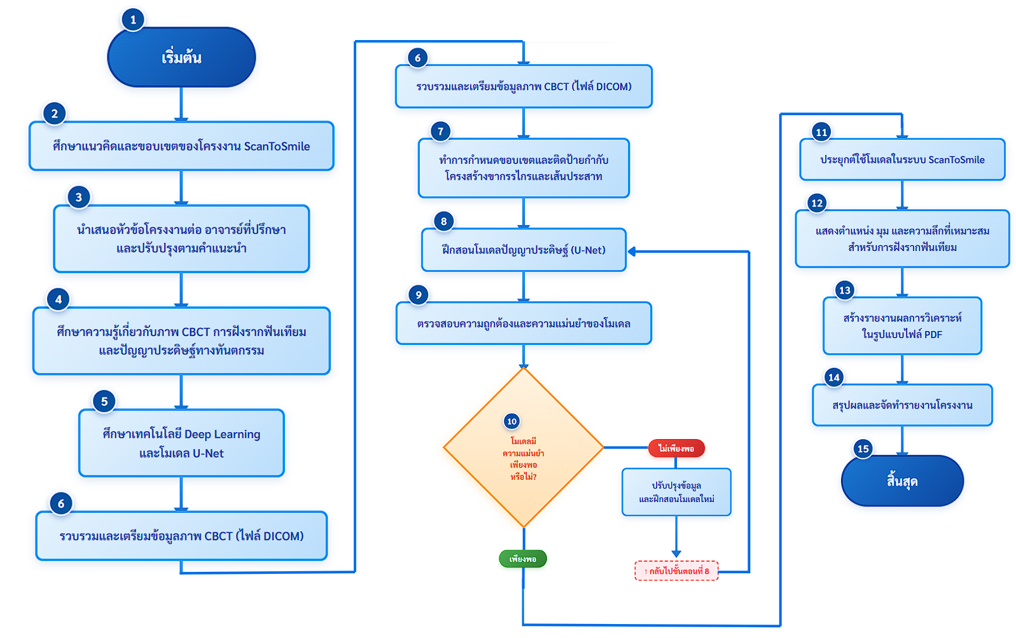
2.3.2 การออกแบบระบบและการติดตั้งอุปกรณ์ (Input)
ผู้ใช้ทำการอัปโหลดภาพถ่ายทางการแพทย์ชนิด CBCT ในรูปแบบไฟล์ที่ระบบรองรับ ผ่านหน้าเว็บไซต์ ScanToSmile โดยอาจมีการป้อนข้อมูลพื้นฐานของผู้ป่วยเพิ่มเติมตามความเหมาะสม ระบบจะรับข้อมูลดังกล่าวเข้าสู่กระบวนการประมวลผล
นอกจากนี้ จะมีการเลือกใช้ภาษาโปรแกรม ซอฟต์แวร์ หรืออุปกรณ์ที่เหมาะสมกับลักษณะของนวัตกรรม เช่น ไมโครคอนโทรลเลอร์ แพลตฟอร์มพัฒนา และเครื่องมือสนับสนุนอื่น ๆ เพื่อให้กระบวนการพัฒนาเป็นไปอย่างมีประสิทธิภาพ
2.3.3 กระบวนการพัฒนาโปรแกรม (Processing)
ระบบทำการประมวลผลภาพ CBCT ด้วยโมเดลปัญญาประดิษฐ์ที่พัฒนาด้วยเทคนิค Deep Learning โดยใช้สถาปัตยกรรม U-Net เพื่อแยกและวิเคราะห์โครงสร้างทางกายวิภาคที่สำคัญ

- ผลและอภิปรายผล
การพัฒนาโครงการ "ScanToSmile: ซอฟต์แวร์อัจฉริยะตรวจสอบคุณภาพด้วย Deep Learning สำหรับวิเคราะห์โครงสร้างขากรรไกรและกำหนดตำแหน่งรากฟันเทียมอย่างแม่นยำด้วยปัญญาประดิษฐ์" สามารถนำเสนอผลการศึกษาดังนี้

ผลการพัฒนาเว็บไซต์ที่วิเคราะห์การฝังรากฟันเทียมด้วยระบบปัญญาประดิษฐ์
Input/Output Specification
Input Specification
- CBCT scan (DICOM format หรือ .NRRD/.NII สำหรับ 3D)
- ข้อมูลผู้ป่วยพื้นฐาน (เลือกใส่ เช่น อายุ เพศ และอื่นๆ)
Output Specification
- ภาพที่ประมวลผลพร้อมระบุตำแหน่งที่เหมาะสมในการฝังรากฟัน
- ข้อมูลเสริม เช่น ความลึกในการฝัง, มุมองศา, ระยะห่างจากเส้นประสาท
- รายงานสรุปเป็นไฟล์ PDF สำหรับบันทึกหรือพิมพ์
Functional Specification
- รับภาพ CBCT จากผู้ใช้
- วิเคราะห์ภาพด้วย AI เพื่อหาตำแหน่งฝังรากฟันที่เหมาะสม
- แสดงผลบนหน้าจอพร้อมข้อมูลประกอบ เช่น มุม, ความลึก
- ออกรายงานผลในรูปแบบ PDF
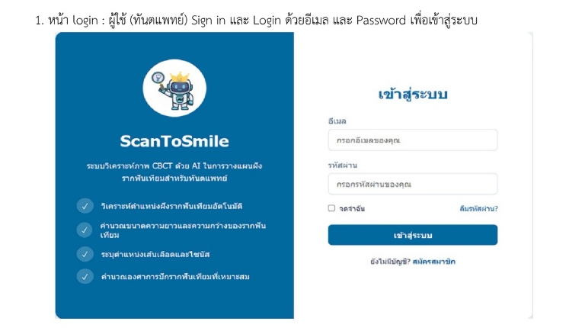
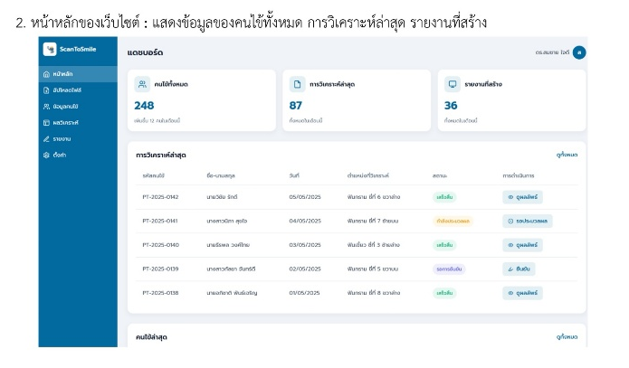
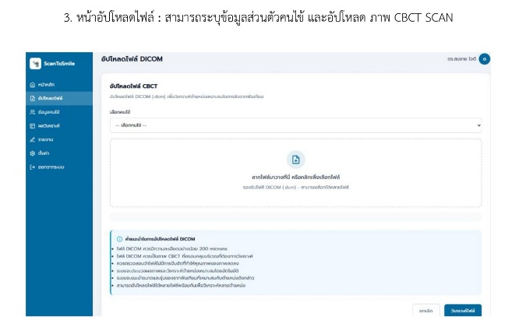
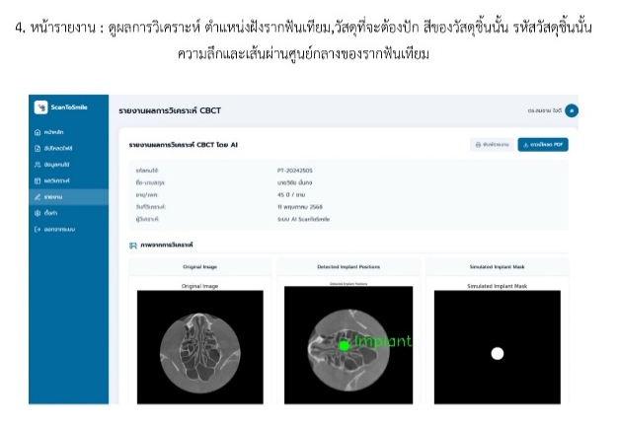

- สรุปผล
การทดสอบประสิทธิภาพเว็บไซต์ที่วิเคราะห์การฝังรากฟันเทียมด้วยระบบปัญญาประดิษฐ์
การทดสอบประสิทธิภาพของระบบ ScanToSmile ได้ดำเนินการเบื้องต้น ณ คลินิกทันตกรรมสุวรรณา เดนทัล จังหวัดสระบุรี โดยใช้ ข้อมูลภาพ CBCT ของผู้ป่วยจริงจำนวน 30 เคส ซึ่งครอบคลุมหลากหลายสภาพโครงสร้างขากรรไกรและตำแหน่งที่ต้องฝังรากฟันเทียม เพื่อประเมินความแม่นยำ ประสิทธิภาพการทำงาน และความพึงพอใจของผู้ใช้งานในสถานการณ์ที่ใกล้เคียงกับการใช้งานจริงทางคลินิกมากที่สุด
การทดสอบแบ่งออกเป็น 4 ด้านหลัก ได้แก่ ความแม่นยำในการวิเคราะห์ภาพ CBCT, เวลาที่ใช้ในการประมวลผล, ต้นทุนในการวางแผนฝังรากฟันเทียม และความพึงพอใจของผู้ใช้งาน โดยมีรายละเอียดดังนี้
4.1 ความแม่นยำในการวิเคราะห์ (Accuracy) ได้รับการประเมินความแม่นยำโดยการเปรียบเทียบผลการวิเคราะห์ตำแหน่งการฝังรากฟันเทียมกับผลการประเมินโดยทันตแพทย์ผู้เชี่ยวชาญเฉพาะทางด้านรากเทียม 3 คน ซึ่งทำหน้าที่สำหรับการเปรียบเทียบ โดยใช้ ค่าความใกล้เคียงของตำแหน่งในเชิงโครงสร้าง (Dice Similarity Coefficient: DSC) เป็นตัวชี้วัด พบว่าค่าเฉลี่ยของ DSC อยู่ที่ 0.95 หรือเทียบเท่าความแม่นยำ 95% ซึ่งอยู่ในเกณฑ์สูงเมื่อเทียบกับมาตรฐานทางการแพทย์
ความคลาดเคลื่อนเฉลี่ย (Mean Absolute Error) ของตำแหน่งที่ระบบกำหนดเมื่อเทียบกับของผู้เชี่ยวชาญอยู่ที่ 0.5 มิลลิเมตร ซึ่งอยู่ในเกณฑ์ที่ยอมรับได้สำหรับการวางแผนฝังรากฟันเทียมนอกจากนี้ ระบบยังสามารถตรวจจับโครงสร้างทางกายวิภาคหลัก ได้แก่ กระดูกขากรรไกร, โพรงไซนัสแม็กซิลลารี และเส้นประสาทอัลวีโอลาร์อินฟีเรียร์ ได้ครบถ้วนทุกกรณี โดยไม่มี false negative ที่สำคัญ
4.2 เวลาที่ใช้ในการประมวลผล (Processing Time) ความรวดเร็วในการวิเคราะห์ภาพ CBCT และการสร้างรายงานที่พร้อมใช้งานทางคลินิก ซึ่งช่วยลดเวลาและขั้นตอนจากการส่งภาพไปยังแล็บภายนอกอย่างมีนัยสำคัญ กระบวนการแบบดั้งเดิมต้องใช้เวลา เฉลี่ย 35 วัน ต่อเคส สำหรับการส่งภาพ CBCT ไปยังแล็บ วิเคราะห์ และรอรับผลกลับมา ระบบ ScanToSmile สามารถดำเนินการวิเคราะห์ภาพ แบบครบวงจรภายในเวลาเฉลี่ย 5 นาทีต่อเคส รวมถึงการแยกโครงสร้างทางกายวิภาค การคำนวณพารามิเตอร์ฝัง และการสร้างรายงาน PDF เมื่อเปรียบเทียบแล้ว พบว่าระบบสามารถลดเวลาในการประมวลผลได้มากกว่า 98% ซึ่งเป็นการเพิ่มประสิทธิภาพในการให้บริการทันตกรรมได้อย่างชัดเจน

เอกสารอ้างอิง

กนกวรรณ สุขสมบูรณ์. (2565). ทันตกรรมประดิษฐ์: หลักการและการปฏิบัติ (พิมพ์ครั้งที่ 3).
สำนักพิมพ์จุฬาลงกรณ์มหาวิทยาลัย.
ชัยรัตน์ เจริญพร. (2564). รากฟันเทียมและการฟื้นฟูสภาพการบดเคี้ยว. โรงพิมพ์
มหาวิทยาลัยมหิดล.
สมาคมทันตแพทย์แห่งประเทศไทย. (2566). แนวทางการปฏิบัติทางคลินิกสำหรับการฝัง
รากฟันเทียม. กรุงเทพฯ: ผู้แต่ง.
สุรชัย อนันตชัย และ วิชัย ธนะบุตร. (2563). ทันตกรรมรากฟันเทียม: จากทฤษฎีสู่การปฏิบัติ.
กรุงเทพฯ: โรงพิมพ์แห่งจุฬาลงกรณ์มหาวิทยาลัย.
ธนวัฒน์ ศรีสุข. (2565). การประยุกต์ใช้ปัญญาประดิษฐ์ในการวิเคราะห์ภาพรังสีทาง
ทันตกรรม (วิทยานิพนธ์ปริญญามหาบัณฑิต). จุฬาลงกรณ์มหาวิทยาลัย, กรุงเทพฯ.
นิธิวดี จันทร์เพ็ญ. (2564). การพัฒนาระบบสนับสนุนการตัดสินใจสำหรับการวางแผนฝังรากฟัน
เทียมด้วยเทคนิคการเรียนรู้เชิงลึก (วิทยานิพนธ์ปริญญาดุษฎีบัณฑิต).
มหาวิทยาลัยมหิดล, กรุงเทพฯ.
ปิยะพงษ์ วงศ์สุวรรณ และ สมชาย รัตนพันธุ์. (2566). ความแม่นยำของระบบปัญญาประดิษฐ์
ในการวิเคราะห์ภาพ CBCT สำหรับการวางแผนฝังรากฟันเทียม. วารสารทันตแพทยสาร,
44(2), 156-168.
วรรณา ชัยวัฒน์. (2563). การศึกษาเปรียบเทียบความแม่นยำของการวางแผนฝังรากฟันเทียม
ระหว่างวิธีแบบดั้งเดิมกับการใช้ซอฟต์แวร์คอมพิวเตอร์. วารสารทันตแพทยศาสตร์
มหาวิทยาลัยมหิดล, 38(3), 245-256.
กิตติพงษ์ สุวรรณชัย. (2565). ปัญญาประดิษฐ์กับอนาคตของวงการทันตกรรมไทย.
วารสารทันตแพทย์, 42(1), 12-24.
จิรายุ ประดิษฐ์ทอง. (2566). Deep Learning: เทคโนโลยีใหม่สำหรับการวิเคราะห์ภาพ
ทางการแพทย์. วารสารเทคโนโลยีสารสนเทศทางการแพทย์, 15(2), 78-92.
ณัฐพล วีระชัย และ อรุณี ศรีสุวรรณ. (2564). การประยุกต์ใช้ CBCT ในทันตกรรม:
ปัจจุบันและอนาคต. วารสารรังสีวิทยาช่องปากและแม็กซิลโลเฟเชียล, 29(3), 189-203.
พิมพ์ชนก อินทรเทพ. (2566). U-Net และการประยุกต์ใช้ในการแบ่งส่วนภาพทางการแพทย์.
วารสารวิศวกรรมชีวการแพทย์ไทย, 12(1), 45-58.
กระทรวงสาธารณสุข. (2565). นโยบายส่งเสริมสุขภาพช่องปากแห่งชาติ พ.ศ. 2565-2570.
กรุงเทพฯ: กองทันตสาธารณสุข กรมอนามัย.
คณะทันตแพทยศาสตร์ จุฬาลงกรณ์มหาวิทยาลัย. (2566). มาตรฐานการให้บริการฝังรากฟัน
เทียมในประเทศไทย. กรุงเทพฯ: ผู้แต่ง.
สถาบันวิจัยระบบสาธารณสุข. (2565). รายงานสถานการณ์สุขภาพช่องปากของประชากรไทย
พ.ศ. 2565. นนทบุรี: ผู้แต่ง.
สำนักงานคณะกรรมการอาหารและยา. (2564). แนวทางการขึ้นทะเบียนซอฟต์แวร์ทางการแพทย์
ประเภทปัญญาประดิษฐ์. กรุงเทพฯ: ผู้แต่ง.
Al-Ekrish, A. A., Alfadda, S. A., & Al-Mubarak, M. (2024). Deep learning-based approach for 3D bone segmentation and prediction of missing tooth region for dental implant planning. Taibah University Dental Hospital Research Journal.
Cui, Z., Li, C., Chen, N., Wei, G., Chen, R., Zhou, Y., Shen, D., & Wang, W. (2024). Inferior alveolar nerve canal segmentation on CBCT using U-Net with frequency attentions. Journal of Medical and Dental Sciences, 71(2), 125-138.
Ronneberger, O., Fischer, P., & Brox, T. (2015). U-Net: Convolutional networks for biomedical image segmentation. In N. Navab, J. Hornegger, W. Wells, & A. Frangi (Eds.), Medical Image Computing and Computer-Assisted Intervention – MICCAI 2015: 18th International Conference, Munich, Germany, October 5-9, 2015, Proceedings, Part III (pp. 234-241). Springer International Publishing. https://doi.org/10.1007/978-3-319-24574-4_28

